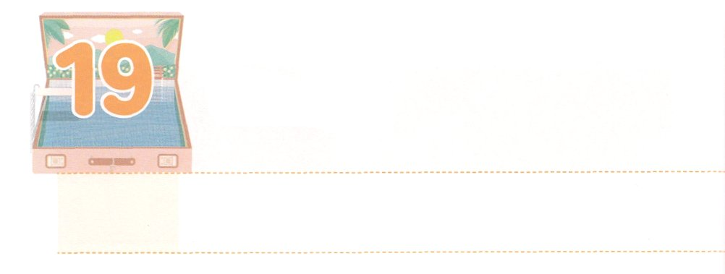

TCKの　おともだち

**げつようび**

そのがきくなったとき、はそのをパロののもとにれてった。そのはのになった。はそのをモーセとづけた。は、「のから、がこのをきしたのです」とったからである。

**エジプト**

**210**

のあちこちでいろいろながざってらすになりました。はたちにというをしてくださっています。このとき、にえていなければならないことがTCK（third culture kids）つまり、３のどもたちです。らはいつもののでした。のレムナントも、よくてみるとはTCKです。ヨセフはエジプトにとしてられたTCK、モーセはくしてになったTCK、をたサムエル、のをげったダビデもじでした。になった、ローマののにのれをせられてなをけたも、TCKがきてをしげました。

いろいろなのがにもってきて、たちのまわりにもたくさんのTCKがいます。らはのやの、のがいますが、というので、がにってくださっただちです。、まわりのTCKのだちをよくて、そのだちにをえることができるようにりはじめましょう。



**きょうのみことば**

**きょうのいのり**

、ありがとうございます。のまわりにってくださったTCKのだちといっしょにのをくことができるように、いのをえてください。きておられるイエス・キリストのおによっておりします。アーメン

第2次多民族宣教大会1講│2019.4.6

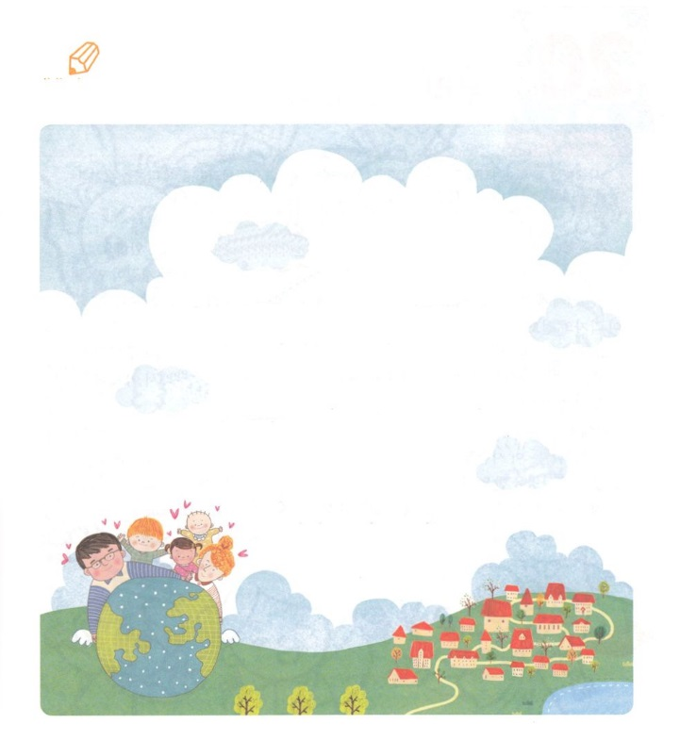

　　　　　の（　　）にるの、TCKのをつけていて

　　　　　のをわうりをめましょう。

そのとき、ミデヤンのがりかかった。

それでらは（　　　　　）をからきげ、（　　　　）をでイシュマエルにった。

イシュマエルは（　　　　）をエジプトへれてった。

３７２８のみことば

いてみよう



**きょうのでんどう　　　　　　　　　　う　　　　　　　　　　　　　　　　　　　　　　　　する**

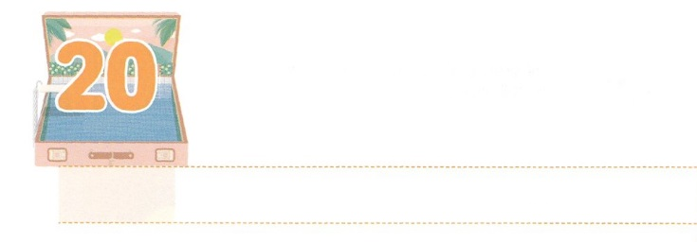

わたしたちは　ひとつの　みんぞく

**かようび**

**114**

このたちは、たちやイエスのマリヤ、およびイエスのたちとともに、みなをわせ、りにしていた。

じにうだちでも、それぞれうえとをっています。それならば、のでらしているだちは、もっとうものをっているかもしれません。しかし、えておくべきがあります。このにきるすべてのは、がごのかたちとしてされたということです。これこそがそれぞれ目に見えるはっても、たちはひとつのだといえるです。

しかし、、こののすべてのはをるをもたないので、とにっています。その、をからないようにさせるやみののにいます。それゆえ、どのでもくのがきなにあっています。

このとき、はたちをレムナントとしてんでくださいました。このようなたちには、んでいくこの人たちをただキリストによってかしなさいとじられました。は、やになく、このをけたをめておられます。らにってにして、ひたすらのためにるために、いのをめるりをはじめましょう。



**きょうのみことば**

、ありがとうございます。のをっているがまって、にするため、りめるえをえてください。きておられるイエス・キリストのおによっておりします。アーメン

多民族リーダーメッセージ│2019.4.6

**きょうのいのり**

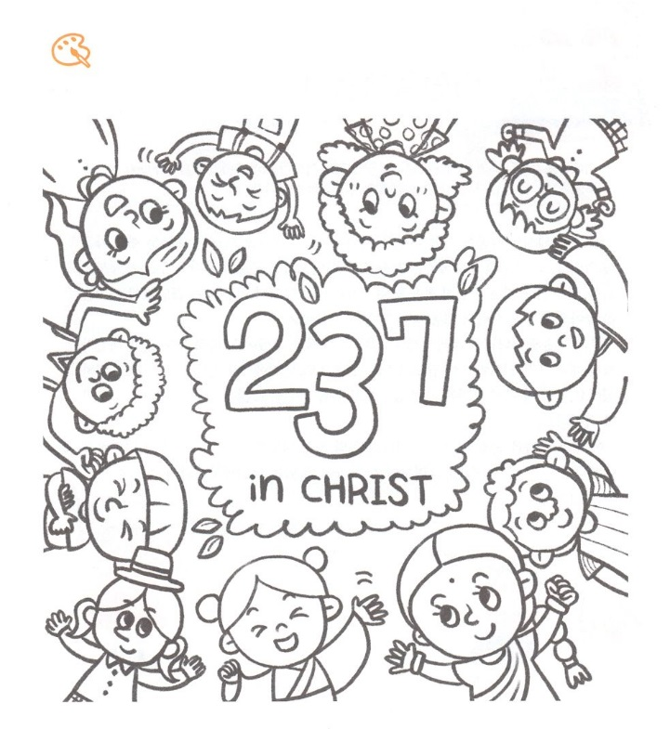

をぬろう

　　　　　とじ、ただキリストをるをけただちとう

　　　　　そのをして、をさせましょう。



**きょうのでんどう　　　　　　　　　　う　　　　　　　　　　　　　　　　　　　　　　　　する**

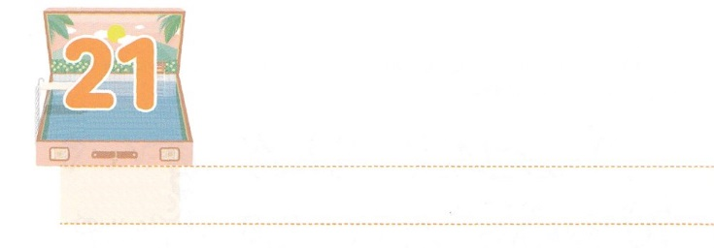

たみんぞくふくいんか

**すいようび**

また、わたしがあなたがたにじておいたすべてのことをるように、らをえなさい。よ。わたしは、のわりまで、いつも、あなたがたとともにいます。

**マタイ**

**2820**

、のしたがしんでいます。らのは、わざわいのにいます。によってくはにとをえ、をしなければならないは、にをなくしてしまいました。それゆえ、このには、えずがれ、くのがしみのでさまよっています。

このようなに、がたちにえをえてくださいました。すべてのであるイエス・キリストです。このえをもって、すべてのへ、に、のてまできなさいとじられました。って、をったとしてをえ、くのをとしなさいと言われました。

いまは、そのをって、すでににていると、これからねてかなければならないのでとしてつえをいいてみましょう。くにているのがたちのことになるでしょう。



**きょうのみことば**

、ありがとうございます。がので、しんでさまよっているこのとき、になってすべてのをかすことができますように。きておられるイエス・キリストのおによっておりします。アーメン

第2次多民族宣教大会2講│2019.4.6

**きょうのいのり**

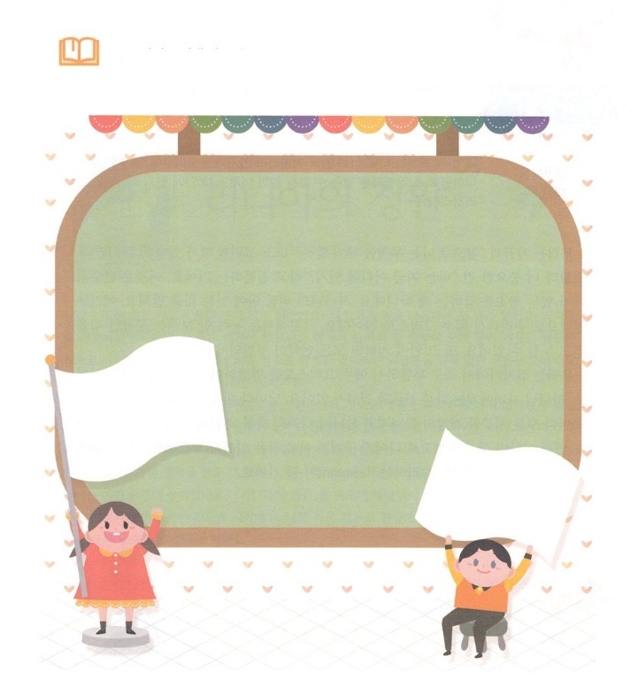

みことばを

しよう

　　　　　のまわりにいるのだちをいかべて、そのだちの

　　　　　のをきましょう。そして、そのがどんななのかを

　　　　　べて、だちののをしましょう。



**きょうのでんどう　　　　　　　　　　う　　　　　　　　　　　　　　　　　　　　　　　　する**

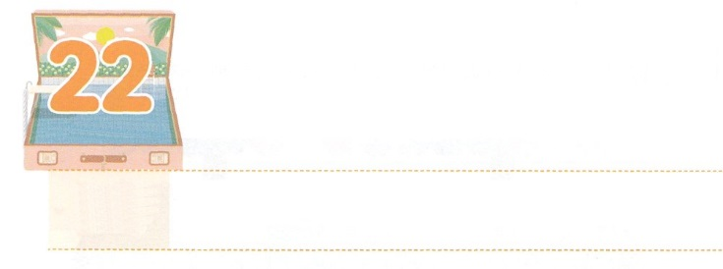

キリストの　なかに　とどまろう

**もくようび**

わたしにとどまりなさい。わたしも、あなたがたのにとどまります。がぶどうのについていなければ、だけではをぶことができません。にあなたがたも、わたしにとどまっていなければ、をぶことはできません。

**ヨハネ**

**154**

ときどき、たちは「これからをしなければならないのか」とみます。しかし、それよりもっとなのは、「はどこにいるのか」とすることです。これはにがいるのことをっているのではありません。ののにいるかどうかをっています。ここはにされたイエス・キリストのです。ここにいれば、にえないのですが、とてもきなをけてわうことができます。また、そのにいるなら、すべてのがします。

たちはでんでよみがえられたイエス・キリストをけれて、のどもになりました。のどもには、なるとがあります。、このとをわうなら、たちがくですべてののろいとわざわいがれて、ののがみます。からキリストのにとどまることによってえられるで、にえられたすべてに、たとえそれがどんなにさなことであってもしましょう。

と、でするレムナントになるでしょう。



**きょうのみことば**

インマヌエル教会聖日1部│2019.4.7

**きょうのいのり**

、ありがとうございます。にえられたイエス・キリストので、すべてのことをしていくをえてください。きておられるイエス・キリストのおによっておりします。アーメン

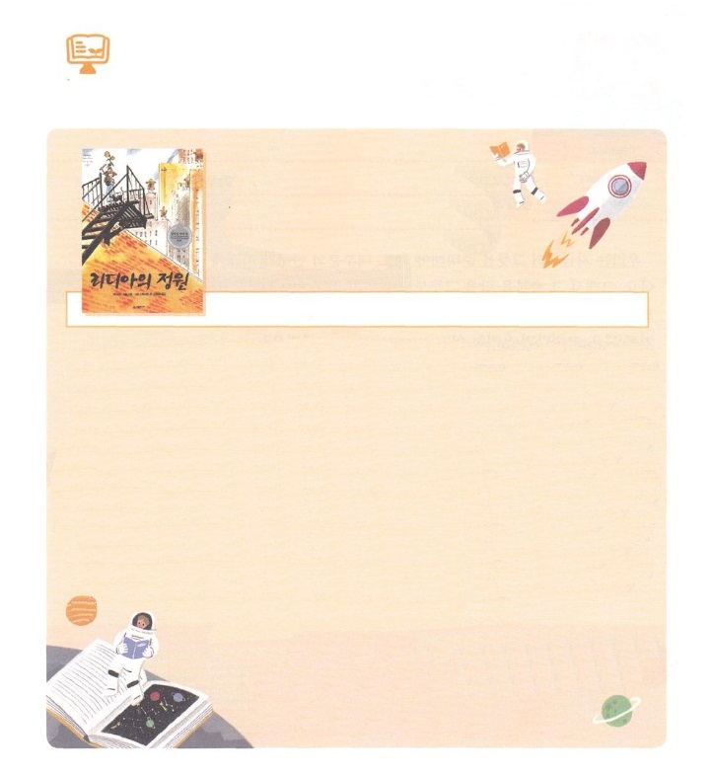

8にはなにをみましょうか

リディアのガーデニング

＝サラ・スチュワート／＝デイビッド・スモール　：

：アスラン（）

、知らないところに送られたらどうしますか。れていないので、なちになるでしょう。のリディアもじでした。のでとれて、くにいるおじさんのにすることになったのです。まったくわないおじさんをわせようと、ディアは、おじさんのためにのをたてました。

しい『リディアのガーデニング』は、れないでしいをめたのです。リディアがえたがをかせて、いのちのでをえていくは、たちをしてをさせようとされるのとているとえるでしょう。たちがイエス・キリストのにいるとき、まことのいのちがえられ、それによるでがいるをえるようになります。

いま、どんなにいますか。『リディアのガーデニング』をみながら

から、のられたにしてえられたメッセージを

するりをめましょう。のさなりをしてがかされ

て、のようにいのちをけただちがににえていくことで

しょう。

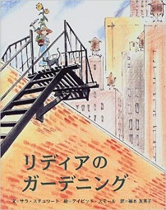



**きょうのでんどう　　　　　　　　　　う　　　　　　　　　　　　　　　　　　　　　　　　する**

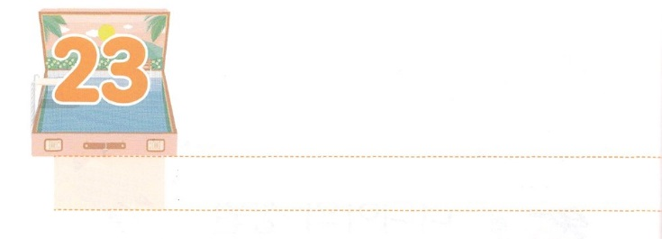

うつわの　じゅんび

**きんようび**

しかし、はこうわれた。「きなさい。あのはわたしのを、、たち、イスラエルののにぶ、わたしのびのです。

**915**

たちはからをしなければなりません。ほとんどのだちは、のをじません。それゆえ、そのをれるをしないままでいます。しかし、はたちにえられるをすでにしておられます。このをからじて、からをめましょう。たちはどんなをしなければならないのでしょうか。

まず、みことばのをしましょう。イエスはわりのときにはがきるが、すべてのにがべえられたにわりがるとわれました。ですから、れたりれたりするはありません。にえられたみことばをって、すべての、に、のてまでみことばをってくをすればいのです。また、ミッションのをしましょう。がだけにえてくださったがあります。これをって、のができないことにしましょう。に、このきをにすときにけるのをしましょう。そのようなレムナントには、のがともにあって、のがえられるでしょう。３つのをって、たちのをしましょう。



**きょうのみことば**

、ありがとうございます。ずえられるをじて、いまからをして、にいられるレムナントになりますように。きておられるイエス・キリストのおによっておりします。アーメン

インマヌエル教会聖日2部│2019.4.7

**きょうのいのり**

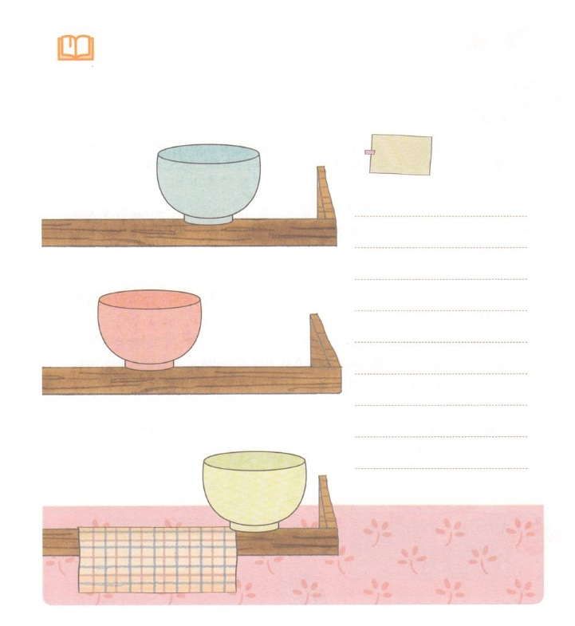

みことばを

しよう

　　　　　きょうから、りで３つのをしましょう。

　　　　　だけのりのをて、どんなりからはじめるのか

　　　　　になりをきましょう。

**り**



**きょうのでんどう　　　　　　　　　　う　　　　　　　　　　　　　　　　　　　　　　　　する**

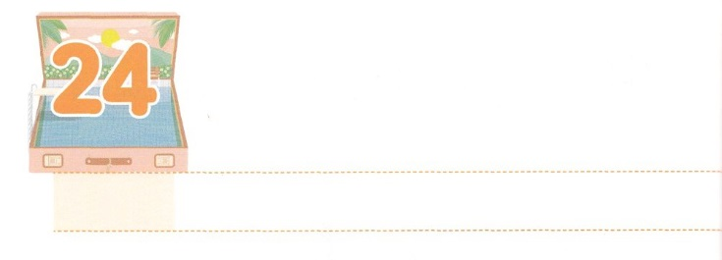

**どようび**

ただ　ふくいん

キリストのにあるとめられ、によるのではなくて、キリストをじるによる、すなわち、にづいて、からえられるをつことができる、というみがあるからです。

**ピリピ**

**39**

かをはじめるに、まずしなければならないことがあります。それは、ただでないことをてることです。これからしなければ、どんなにがんばっても、いつもサタンにだまされるようになります。でないや、やでは、サタンのにつことができないからです。

ですから、はではないすべてをてたののをにして、たちにえてくださいました。そののひとり、のとばれたアブラハムも、のためになをくだしたです。はアブラハムに、カルデヤのウルからなさいとわれました。そして、わたしがすにきなさいとわれました。そのにも、モーセ、サムエルとダビデ、ダニエルとのなど、そののではないこととったが、にいられました。

でもただでないならば、やについてどれだけんだであってもがわれるきができないがあります。、このようなに、はのためにをしてきていくのかをしてしましょう。



**きょうのみことば**

集中伝道専門訓練（カンウォン地域1講）│2019.4.9

、ありがとうございます。ではないことをてて、しいはじまりをして、ただだけをすになるようにけてください。きておられるイエス・キリストのおによっておりします。アーメン

**きょうのいのり**

きょうのいのり

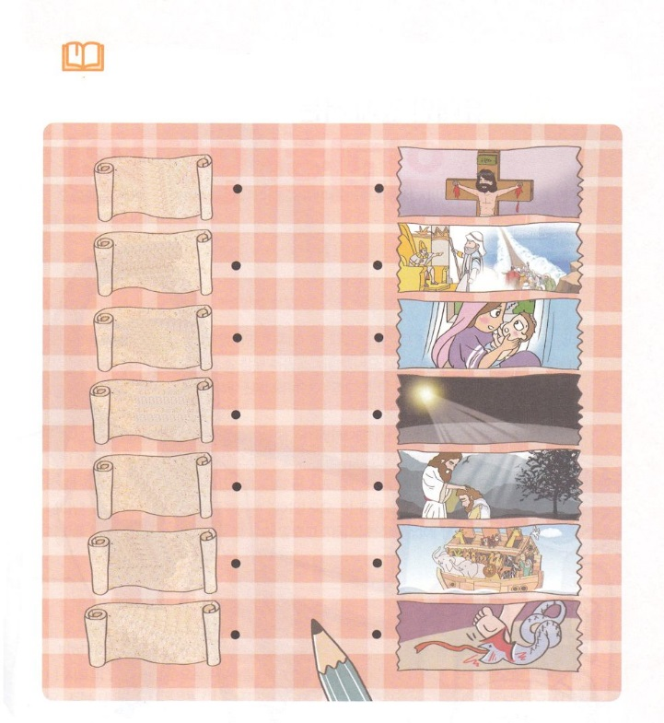

　　　　　このにながたちにきました。こののが

　　　　　かれていると、それにうをでつなぎましょう。

　　　　　のすべてのまりがになるようにりましょう。

**1:3**

**3:15**

**6:14**

**エジプト**

**3:18**

**イザヤ**

**7:14**

**マタイ**

**16:16**

**ヨハネ**

**19:30**

みことばを

しよう



**きょうのでんどう　　　　　　　　　　う　　　　　　　　　　　　　　　　　　　　　　　　する**